


Признаки, которые указывают на то, что вас хотят обмануть:

- Вам сулят заоблачные заработки за неквалифицированный труд.

- Отсутствует процедура и не оговорены все условия заключения контракта (зарплата, условия работы, срок, ответственность сторон).

- Вам могут «клятвенно» обещать уладить все формальности с заключением трудового договора непосредственно на месте - в стране назначения.

- Предлагается «билет в один конец».

- Фирма, с которой вы собираетесь сотрудничать, располагается в «подвале» или на съемной квартире.

- Координаты и контактные телефоны фирмы отсутствуют в официальных источниках информации, равно как нет ее в списке субъектов хозяйствования, имеющих лицензию на соответствующий вид деятельности.

- Заверения, что «интим» предлагается «исключительно по собственному желанию».


- Психологический «пресс» со ссылками на то, что «возможность совершенно уникальная», «группа уже сформирована и осталось только одно место, которое готовы занять уже человек …надцать, если вы будете хлопать ушами» - а значит надо «все делать быстренько и ехать скоренько».

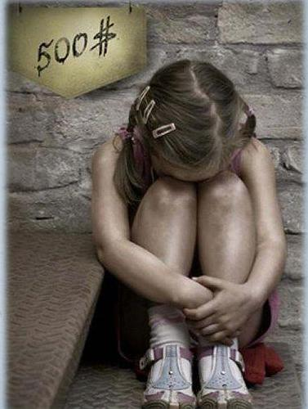
Современное рабство — это не рабство прошлого. Оно другое. И строится оно не на силовом принуждении, а на изменении сознания. Когда из гордого и свободного человека под воздействием определённых технологий, посредством влияния идеологии, власти денег, страха и циничной лжи получается психически неполноценный, легко управляемый, продажный человек.

Что делать, если вы почувствовали недоверие к будущему работодателю:

- Проверьте у работодателя наличие лицензии на соответствующий вид деятельности.

- Не постесняйтесь внимательно изучить документ.

- Внимательно изучите все условия заключения трудового контракта.

- В обязательном порядке проконсультируйтесь в территориальном подразделении Департамента по гражданству и миграции (по месту жительства) по всему спектру обязательных условий, гарантирующих безопасность выезда для работы за границу, включая легальность деятельности выбранной Вами фирмы (наличие лицензии).

- Позвоните на «Горячую линию» по телефону
(8-017) 218-52-64

- Не верьте отзывам «очевидцев» о том, как было «хорошо и здорово» там, куда вас направляют – эти люди уже могут быть материально заинтересованы в вашей дезинформации.


Современные формы рабства

Сегодня существует две формы рабства –патриархальное и трудовое. Классические, патриархальные, формы рабовладения, когда невольник считается собственностью хозяина, сохраняются в ряде стран Азии и Африки -Судане, Мавритании, Сомали, Пакистане, Индии, Таиланде, Непале, Мьянме и Анголе. Официально подневольный труд здесь отменен, но он сохраняется в форме архаических обычаев, на которые власти смотрят сквозь пальцы.

Трудовое рабство распространено по всему свету. В него обычно попадают те, кто был похищен или незаконно иммигрировал. В 2006 году комиссия ООН опубликовала доклад под названием «Торговля людьми: глобальные закономерности». Там говорится, что людей продают в рабство в 127 странах мира, а в 137 государствах эксплуатируются жертвы торговцев людьми. В 11 государствах отмечен «очень высокий» уровень активности похитителей людей (более 50 тыс. человек ежегодно), среди них – Новая Гвинея, Зимбабве, Китай, Конго, Россия, Украина, Беларусь, Молдова, Литва и Судан
В отличие от патриархального рабства, в трудовом работник не является собственностью хозяина, хотя и подчинен его воле. «Такая новая рабовладельческая система, - считает Кевин Бейлз, - присваивает экономическую ценность отдельных людей без какой-либо ответственности за их элементарное выживание. Экономическая эффективность нового рабства чрезвычайно высока: экономически убыточные дети, старики, больные или увечные просто выбраковываются. В новой системе рабства рабы – сменная деталь, добавляемая к процессу производства по мере необходимости и утратившая свою прежнюю высокую стоимость».




Рекомендации для взрослых по обеспечению безопасности детей в киберпространстве

- Будьте другом для своего ребенка, интересуйтесь его увлечениями и обсуждайте возникающие проблемы. Если Ваш ребенок будет Вам доверять, ему не придется искать поддержки у «виртуальных друзей».

- Установите компьютер в месте, доступном для всех членов семьи – это значительно облегчит контроль за его использованием.

- Расспросите ребенка о его «виртуальных друзьях», поинтересуйтесь, для чего он использует Интернет.

- Составьте правила безопасного поведения в Интернете, в которых будут перечислены требования, касающиеся пользования Интернетом, электронной почтой, а также действия ребенка при столкновении с опасным незнакомцем или сексуальным домогательством. Напишите эти правила на бумаге и прикрепите возле компьютера.

- Объясните ребенку, что не следует высылать людям, с которыми он познакомился в Интернете, свои фотографии и личную информацию.

- Попросите ребенка рассказывать Вам о любых неприятных ситуациях, связанных с общением в Интернете. Убедите его в том, что Вы не будете сердиться, чтобы не случилось.

- Помните, что запрет на пользование компьютером не даст желаемых результатов. Компьютер может быть доступен и вне дома: у друзей, в Интернет-кафе и т.д.


Правила безопасного поведения в Интернете для детей

- Подумай, прежде чем выслать «виртуальному другу» информацию о себе и свои личные фотографии. Ты не можешь знать, как будет использована эта информация и фотографии.

- Фотографии, попав в «виртуальный мир», остаются там навсегда, их нельзя убрать или уничтожить. Даже если ты уберешь их со своего сайта, то они все равно останутся в «виртуальном пространстве». Размещая свои, не очень приличные фотографии, подумай о том, что их могут увидеть твои друзья, родители, знакомые.

- Ты не знаешь, кем твой «виртуальный друг» может оказаться в обычной жизни. Если ты решишь встретиться с ним, сообщи об этом родителям или человеку из реального мира, которого ты хорошо знаешь, и которому доверяешь. Пригласи с собой на встречу друга или подругу из реального мира.


- Выбирай для встреч с «виртуальными друзьями» в реальном мире людные места и светлое время суток.

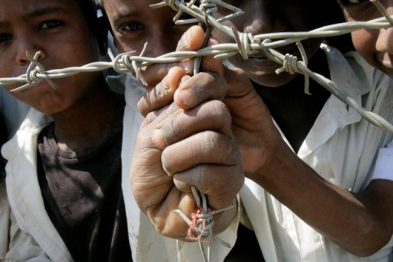
Современное рабство — это не рабство прошлого. Оно другое. И строится оно не на силовом принуждении, а на изменении сознания. Когда из гордого и свободного человека под воздействием определённых технологий, посредством влияния идеологии, власти денег, страха и циничной лжи получается психически неполноценный, легко управляемый, продажный человек.
В Министерстве внутренних дел существует специализированное подразделение – управление по наркоконтролю и противодействию торговле людьми. В каждом органе внутренних дел работают сотрудники, осуществляющие борьбу с торговлей людьми и связанными с ней преступлениями.
В случае если Вы или Ваши родные, близкие, знакомые стали жертвой торговли людьми, Вас принуждают к занятию проституцией, рабскому труду, съемкам в фильмах порнографического содержания, мы предлагаем обратиться к нам за помощью
E-mail: guniptl_km@mvd.gov.by
Телефон «горячей линии» по безопасному выезду за границу Департамента по гражданству и миграции МВД Республики Беларусь: 8 (017) 218 52 64
Kids.pomogut.by – совместный проект Представительства Детского Фонда ООН (ЮНИСЕФ) в Республике Беларусь и Министерства внутренних дел Республики Беларусь, направленный на предупреждение и противодействие эксплуатации детей в сети интернет.

